EVOLUCIJA ČLOVEKA 9.2.2022
Od odcepitve človeške razvojne veje od šimpanzov je obstajalo večje število nam sorodnih rodov in vrst, ki jih uvrščamo med človečnjake.
Predstavnik:
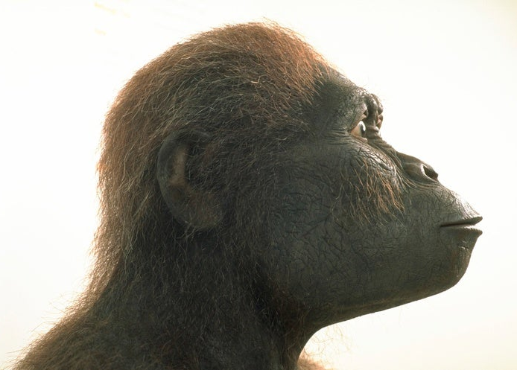 | Opis:
Predstavnik:
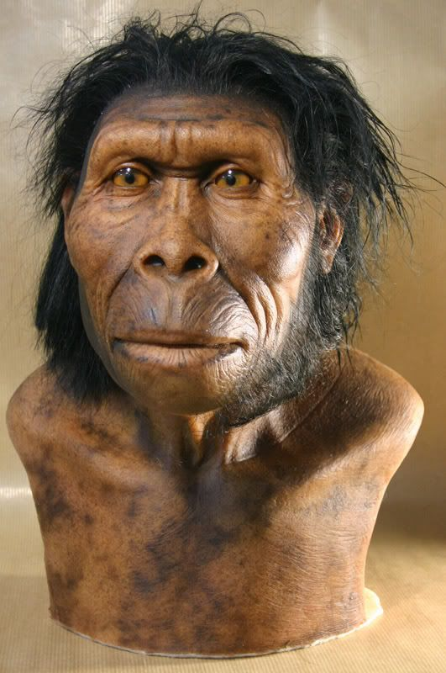 | Opis:
Predstavnik:
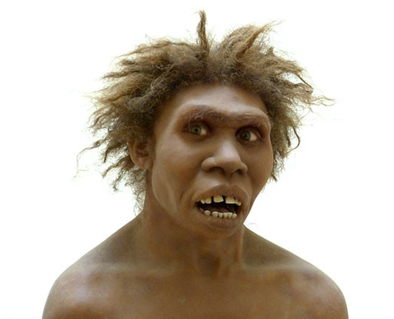 | Opis:
Predstavnik:
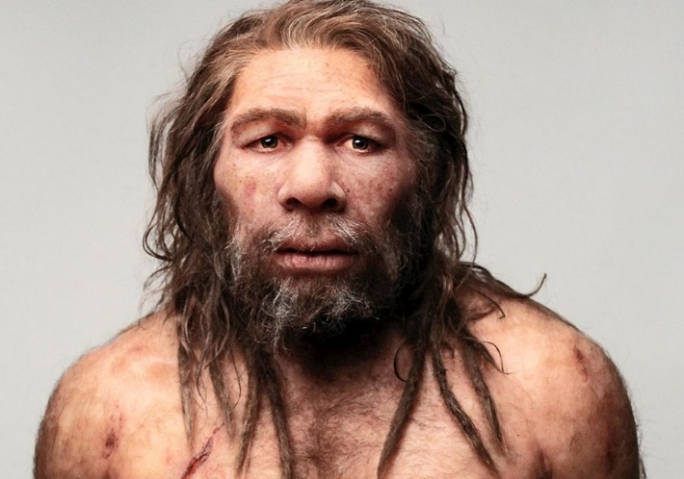 | Opis:
Predstavnik:
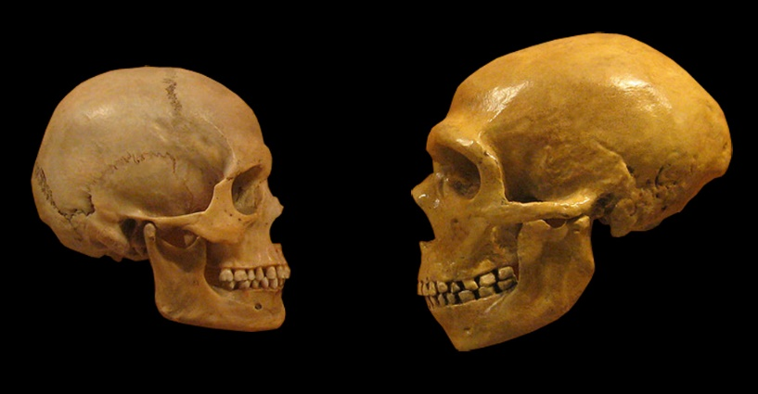 | Opis:

Poglej zemljevid na strani 95 v učbeniku ter zapiši izvor sodobnega človeka:
______________________________________
Zapiši, kako naj bi sodoben človek poselil posamezne kontinente.
_____________________________________________________
_____________________________________________________
_____________________________________________________

